# 面试官：说说你在React项目是如何捕获错误的？

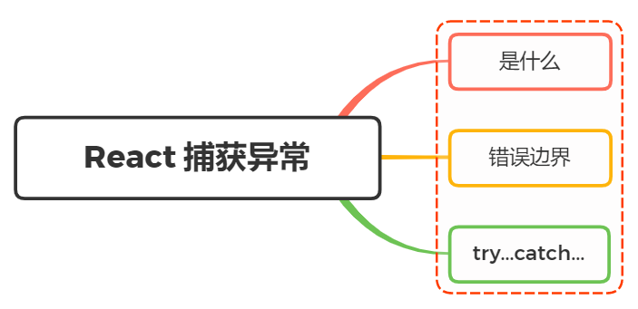

## 一、是什么

错误在我们日常编写代码是非常常见的

举个例子，在react项目中去编写组件内JavaScript代码错误会导致 React 的内部状态被破坏，导致整个应用崩溃，这是不应该出现的现象

作为一个框架，react也有自身对于错误的处理的解决方案

## 二、如何做

为了解决出现的错误导致整个应用崩溃的问题，react16引用了**错误边界**新的概念

错误边界是一种 React 组件，这种组件可以捕获发生在其子组件树任何位置的 JavaScript 错误，并打印这些错误，同时展示降级 UI，而并不会渲染那些发生崩溃的子组件树

错误边界在渲染期间、生命周期方法和整个组件树的构造函数中捕获错误

形成错误边界组件的两个条件：

* 使用了 static getDerivedStateFromError()
* 使用了 componentDidCatch()

抛出错误后，请使用 static getDerivedStateFromError() 渲染备用 UI ，使用 componentDidCatch() 打印错误信息，如下：

class ErrorBoundary extends React.Component {  
 constructor(props) {  
 super(props);  
 this.state = { hasError: false };  
 }  
  
 static getDerivedStateFromError(error) {  
 // 更新 state 使下一次渲染能够显示降级后的 UI  
 return { hasError: true };  
 }  
  
 componentDidCatch(error, errorInfo) {  
 // 你同样可以将错误日志上报给服务器  
 logErrorToMyService(error, errorInfo);  
 }  
  
 render() {  
 if (this.state.hasError) {  
 // 你可以自定义降级后的 UI 并渲染  
 return <h1>Something went wrong.</h1>;  
 }  
  
 return this.props.children;   
 }  
}

然后就可以把自身组件的作为错误边界的子组件，如下：

<ErrorBoundary>  
 <MyWidget />  
</ErrorBoundary>

下面这些情况无法捕获到异常：

* 事件处理
* 异步代码
* 服务端渲染
* 自身抛出来的错误

在react 16版本之后，会把渲染期间发生的所有错误打印到控制台

除了错误信息和 JavaScript 栈外，React 16 还提供了组件栈追踪。现在你可以准确地查看发生在组件树内的错误信息：

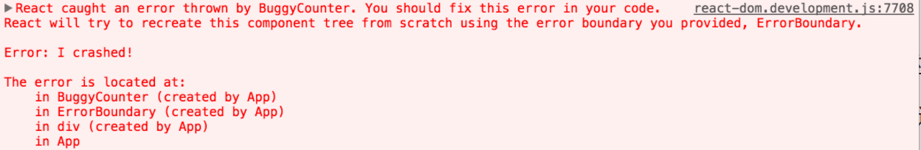

可以看到在错误信息下方文字中存在一个组件栈，便于我们追踪错误

对于错误边界无法捕获的异常，如事件处理过程中发生问题并不会捕获到，是因为其不会在渲染期间触发，并不会导致渲染时候问题

这种情况可以使用js的try...catch...语法，如下：

class MyComponent extends React.Component {  
 constructor(props) {  
 super(props);  
 this.state = { error: null };  
 this.handleClick = this.handleClick.bind(this);  
 }  
  
 handleClick() {  
 try {  
 // 执行操作，如有错误则会抛出  
 } catch (error) {  
 this.setState({ error });  
 }  
 }  
  
 render() {  
 if (this.state.error) {  
 return <h1>Caught an error.</h1>  
 }  
 return <button onClick={this.handleClick}>Click Me</button>  
 }  
}

除此之外还可以通过监听onerror事件

window.addEventListener('error', function(event) { ... })

## 参考文献

* https://zh-hans.reactjs.org/docs/error-boundaries.html